**Grado Nome e Cognome:**

Grd. Sc. Michele BOSCACCI

**Data di nascita:** 04/01/1990

**Luogo di nascita:** Sondrio (SO)

**Corso: 9**° concorso atleti 2013

**Data di arruolamento:** 09/09/2013

**Reparto di provenienza:** CSE – Sez. Sport Inv.

**Attività praticata:** Sci Alpinismo

**Specialità:** Tutte

**Tecnico:** 1° Lgt. Nicola INVERNIZZI

**Categoria:** Senior

**Nazionale:** Si **Capo Sezione:** 1° Lgt. Francesco Berlendis

**Titolo di studio:** Diploma di Maturità – Istituto Tecnico Commerciale

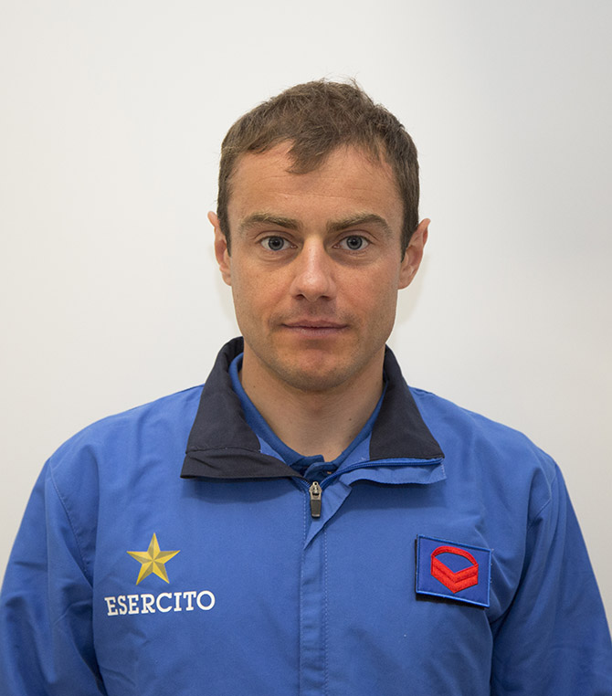

**Palmarès**

|  |  |  |  |
| --- | --- | --- | --- |
| **Olimpiadi** | **0** | **0** | **0** |
| **Campionato Mondiale** | **4** | **5** | **1** |
| **Podi Coppa del mondo** | **9** | **11** | **10** |
| **Coppa del mondo – Classifica Generale** | **3** | **1** | **1** |
| **Coppa del mondo – Classifica di Specialità** | **0** | **7** | **1** |
| **Campionato Europeo** | **1** | **1** | **2** |
| **Coppa Europa** | **0** | **0** | **0** |
| **Campionato Italiano** | **17** | **7** | **8** |

**Statistiche aggiornate al 18 maggio 2021**

**NOTE**